Výročná správa o činnosti a hospodárení poskytovateľa sociálnych služieb za rok 2019

Rožňava marec 2020
OBSAH
Identifikácia poskytovateľa sociálnych služieb
Predmet činnosti organizácie, zmeny v organizácii a cieľové skupiny organizácie
Kapacita Zariadenia pre seniorov Juraja Schoppera, n.o,.
Štruktúra prijímateľov sociálnych služieb
Prehľad sociálnych služieb vykonávaných v priebehu roka 2019
Poskytovanie sociálnych sociálnych služieb v zmysle zákona 448/2008 Zb.
Prehľad aktivizačných terapií vykonávaných v roku 2019
Kultúrno – záujmová činnosť v roku 2019
Organizačná štruktúra poskytovateľa sociálnych služieb
Prehľad výnosov a nákladov za rok 2019
Prehľad príjmov v členení podľa zdrojov
Stav a pohyb majetku a záväzkov
Ekonomicky oprávnené náklady na jedného prijímateľa sociálnej služby podľa druhu sociálnej služby za rok 2019

Prílohy:
Správa audítora
Výrok audítora
Účtovná závierka neziskovej organizácie

IDENTIFIKÁCIA POSKYTOVATEĽA SOCIÁLNEJ SLUŽBY

Názov organizácie | Zariadenie pre seniorov Juraja Schoppera, n.o.
Sídlo | Rožňava – Huta 3454, 048 01 Rožňava
Právna forma | Nezisková organizácia
Zakladateľ | PhDr. Jana Jakobejová, PhD.
IČO | 35 583 720
Štatutárny zástupca | PhDr. Jana Jakobejová, PhD
Forma sociálnej služby | Celoročná pobytová
Druhy poskytovanej soc. služby | Zariadenie pre seniorov
Prijímatelia sociálnej služby | Seniori
Kapacita zariadenia | ZpS: 75 miest
Predmet činnosti | odborné činnosti – pomoc pri odkázanosti na pomoc inej  fyzickej osoby, sociálne poradenstvo, sociálna rehabilitácia,  ošetrovateľská starostlivosť, fyzioterapeutická činnosť  obslužné činnosti - ubytovanie, stravovanie, upratovanie,  pranie, žehlenie a údržba bielizne a šatstva  ďalšie činnosti - úschova cenných vecí, záujmová  činnosť
Kontakty | tel. číslo 058/732 00 03  E-mail: roznavasenior@gmail.com
Web sídlo | www.senior-roznava.sk

Zariadenie pre seniorov Juraja Schoppera, n.o. bolo zriadené 29.9.2009 ako nezisková organizácia s kapacitou 75 miest pre Zariadenie pre seniorov. Zps Juraja Schoppera je v registri poskytovateľov sociálnych služieb zapísané od 21.3.2012. Sociálnu starostlivosť začalo poskytovať od 1.4.2012.

PREDMET ČINNOSTI ORGANIZÁCIE , ZMENY V ORGANIZÁCII A CIEĽOVÉ SKUPINY ORGANIZÁCIE

Predmetom činnosti je poskytovanie sociálnej služby fyzickej osobe, ktorá dovŕšila dôchodkový vek a jej stupeň odkázanosti je najmenej IV., alebo fyzickej osobe, ktorá dovŕšila dôchodkový vek a poskytovanie sociálnej služby v tomto zariadení potrebuje z iných vážnych dôvodov. Zariadenie pre seniorov poskytuje odborné činnosti (ošetrovateľskú starostlivosť, sociálnu rehabilitáciu, sociálne poradenstvo a pod.), obslužné činnosti (ubytovanie, stravovanie, pranie a pod.) a ďalšie činnosti v súlade so zákonom č.448/2008 Z.z o sociálnych službách v znení neskorších predpisov zamestnancami s požadovanou kvalifikáciou.
Zariadenie pre seniorov Juraja Schoppera, n.o. poskytuje pomoc pri odkázanosti na pomoc inej fyzickej osoby, sociálne poradenstvo, sociálnu rehabilitáciu, ošetrovateľskú starostlivosť, pomoc pri hospodárení s peniazmi, podporu pri organizovaní času, podporu pri zapojení sa do spoločenského života, podporu rozvoja osobných záujmov, ubytovanie, stravovanie, upratovanie, pranie, žehlenie a údržbu bielizne a šatstva, zabezpečuje pracovnú terapiu a záujmovú činnosť a utvára podmienky na prípravu stravy, výdaj stravy, vykonávanie nevyhnutnej základnej osobnej hygieny, úschovu cenných vecí.
Štatutárnym orgánom ZpS Juraja Schoppera, n.o. je riaditeľ, ktorého vymenúva a odvoláva správna rada. Správna rada ZpS Juraja Schoppera, n.o. sa uzniesla na zmenách v zložení orgánov neziskovej organizácie od novembra 2019. Správna rada pracuje v novom zložení: Ing. Peter Jakobej, MBA., Ing. Ján Jakobej, MBA., Ján Jakobej.

KAPACITA ZARIADENIA PRE SENIOROV JURAJA SCHOPPERA, n.o.

Exteriér - V areáli parku s rozlohou 17 000 m² je altánok a okrasné jazierko. Klienti majú možnosť poprechádzať sa po chodníkoch, či oddýchnuť si na lavičkách v príjemnom tichom prostredí nášho areálu.

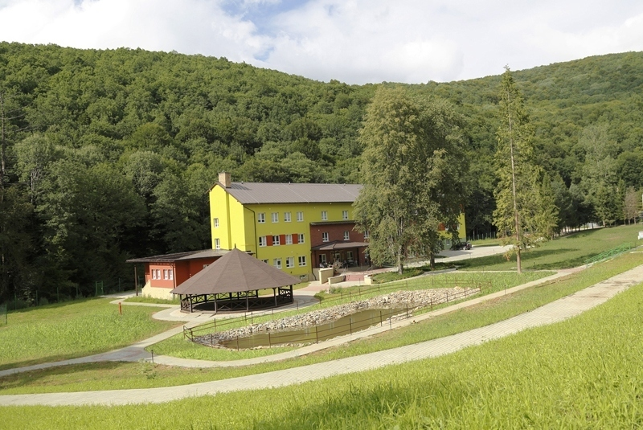

Interiér - Zariadenie pre seniorov Juraja Schoppera, n. o. má kapacitu 75 lôžok pre klientov s celoročným pobytom. Trojpodlažná budova disponuje dvoma výťahmi a celé priestorové vybavenie je riešené bezbariérovo so zreteľom na bezpečnosť a spokojnosť našich klientov. K spríjemneniu pobytu seniorov v našom zariadení prispieva aj rehabilitačný bazén s masážnymi tryskami, terapeutické vane, rehabilitačná a oddychová miestnosť či zimná záhrada s knižnicou.

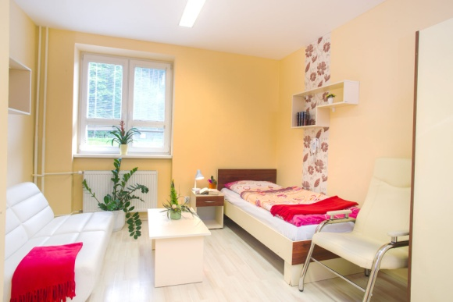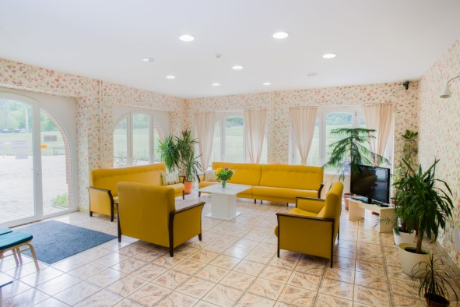

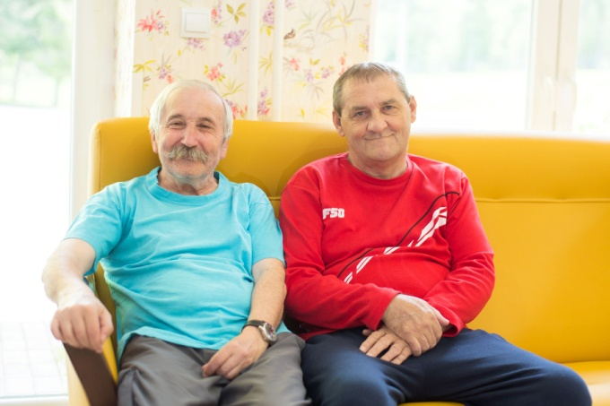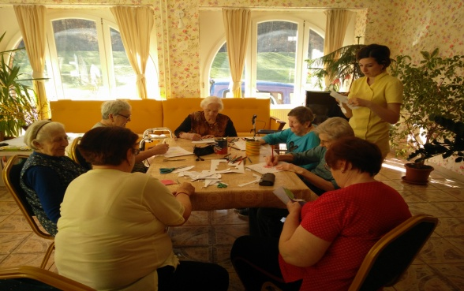

Ubytovanie je možné na jedno - dvojposteľových a trojposteľových izbách riešených v tzv. bunkách, kde 2 izby majú spoločné sociálne zariadenie, alebo v izbách so samostatným sociálnym zariadením. Novozriadené izby príjemných pastelových farieb sú všetky vybavené lôžkami s antidekubitnými matracmi, nočnými stolíkmi, skriňami a vešiakovými stenami s poličkou. Zariadenie izieb je podľa potreby prispôsobené zdravotnému stavu klienta. Súčasťou sú i komfortné sociálne zariadenia vrátane toalety, sprchovacieho kúta, madiel, zrkadiel, skriniek na hygienické potreby. Každá izba je napojená komunikačným zariadením pomocou ktorého si klient môže privolať podľa potreby službukonajúci personál.

ŠTRUKTÚRA PRIJÍMATEĽOV SOCIÁLNYCH SLUŽIEB

Zariadenie poskytovalo k 31.12.2019 starostlivosť 75 prijímateľom sociálnych služieb. Bližšiu štruktúru klientov podľa veku a počtu prijímateľov sociálnych služieb uvádzame v tabuľkách a grafoch.

Vekové pásma

do 65 rokov | 0
66 – 85 rokov | 56
nad 85 rokov | 19

Počty mužov a žien
Počet mužov a žien | Spolu
Počet mužov | 19
Počet žien | 56

PREHĽAD SOCIÁLNYCH SLUŽIEB VYKONÁVANÝCH V ROKU 2019

Poslaním Zariadenia pre seniorov Juraja Schoppera, n.o. je poskytovať kvalitné sociálne služby v súlade s certifikátom manažérstva kvality zodpovedajúcej požiadavkám normy ISO 9001:2015. Prijímateľom sociálnych služieb sa poskytuje sociálna služba v súlade s platnou legislatívou, zamestnancami s odbornou kvalifikáciou na základe etického a odborného prístupu v súlade s ochranou ľudských práv a základných slobôd tak, aby pre prijímateľov sociálnych služieb boli rozvíjané a podporované také opatrenia, programy a postupy, ktoré by prostredníctvom podpory zdravého starnutia viedli k zlepšeniu zdravotného stavu našich seniorov, podporovali ich aktívny život a vytvárali predpoklady pre udržanie fyzických a psychických schopností podľa ich želania, možností a schopností:
· pri poskytovaní sociálnej služby zohľadňovať návyky prijímateľov sociálnych služieb a
spĺňať definované štandardy kvality sociálnych služieb,
· zapojiť prijímateľov sociálnych služieb do verejného diania v zariadení, v meste a v
spoločnosti,
· zaistiť nekonfliktné spolužitie prijímateľov sociálnych služieb a ich bezpečnosť,
· udržiavať kontakt s rodinou, blízkymi a komunitami,
· zvyšovať kvalifikáciu, zlepšovať zručnosti zamestnancov zariadenia pre seniorov,
· dlhodobo modernizovať zariadenie novým a kvalitnejším vybavením,
· humanizovať prostredie zariadenia a zvýšiť pripravenosť organizácie pre kvalitný výkon náročných činností,
·zachovávame a pestujeme kontakt s rodinou, blízkymi a komunitami,
· vytvárame pracovné prostredie, ktoré podporujem vzájomnú dôveru, zodpovednosť, motiváciu a partnerstvo
· vytvorili sme pracovné miesta, ktoré dávajú možnosť zamestnať sa aj s ľuďom so zdravotným znevýhodnením v chránených pracoviskách.

POSKYTOVANIE SOCIÁLNYCH SLUŽIEB V ZMYSLE ZÁKONA č. 448/2008 Z. z. O SOCIÁLNYCH SLUŽBÁCH V ZNENÍ NESKORŠÍCH PREDPISOV:

- základné sociálne poradenstvo spočíva v poskytovaní základných informácií o možnostiach riešenia problémov prijímateľov sociálnej služby a v sprostredkovaní ďalšej odbornej pomoci (psychologickej, právnej, inej). Jedná sa o poskytovanie konkrétnych informácií o možnostiach poskytovania sociálnej služby v zariadení pre seniorov alebo v inom zariadení v zmysle zákona 448/2008 o sociálnych službách v.z.n. Súčasťou sociálno - poradenskej činnosti je aj spolupráca s rodinnými príslušníkmi prijímateľov sociálnej služby, čo vedie k skvalitneniu poskytovaných služieb.
- pomoc pri odkázanosti na pomoc inej fyzickej osoby
Ošetrovateľská činnosť v zariadení je súbor pracovných činností, ktoré vykonávajú zdravotnícki pracovníci s cieľom predĺžiť a skvalitniť život klientov v ZpS. Cieľom ošetrovateľskej starostlivosti je zabezpečiť bio – psycho – sociálne potreby prijímateľom sociálnych služieb, ktorí sa nachádzajú v určitom prostredí a v určitom stave zdravia. Cieľovou skupinou je klient postihnutý chronickou alebo nevyliečiteľnou chorobou, trvalým hendikepom, vrodeným alebo získaným následkom úrazu. Takéto postihnutie môže trvať často aj celý život. Ďalej sa jedná o klientov seniorov, ktorých zdravie najviac ohrozuje strata pamäti (demencia), chorobný smútok a skľúčenosť (depresia), nádorové ochorenia, choroby srdca a ciev, respiračné ochorenia, neschopnosť udržať moč a stolicu, pohybové ochorenia a úrazy. Tieto môžu byť okrem samotného procesu starnutia vyvolané rôznymi príčinami, (stres, depresia, strach, ekonomická situácia, hnev, strata domova, osamelosť) ktoré vedú k nežiaducim aktivitám. Preto cieľom činnosti zdravotného personálu je :
- udržiavať a podporovať telesné, duševné a sociálne zdravie prijímateľov sociálnych služieb v súlade so sociálnym prostredím,
- poskytovať ošetrovateľskú starostlivosť zameranú na čo najrýchlejšie získanie sebestačnosti prijímateľa sociálnej služby,
- zachovávať, udržiavať optimálny zdravotný stav a zlepšiť kvalitu života,
- poskytovať individuálnu ošetrovateľskú starostlivosť,
- poskytovať ošetrovateľskú rehabilitáciu,
- monitorovať a uspokojovať potreby prijímateľov sociálnych služieb súvisiacich so zmenou zdravotného stavu,
- aktívne podporovať príbuzných pri starostlivosti o prijímateľa sociálnej služby,
- uplatňovať v starostlivosti o prijímateľov sociálnych služieb získané vedomosti a poznatky, v zhode s etickými princípmi a právami dementných občanov,
- zmierňovať utrpenie a zabezpečiť dôstojný život.
Ošetrovateľskú starostlivosť zabezpečuje najpočetnejšia časť personálu pod vedením vedúcej zdravotného úseku, ktorá riadi a organizuje prácu sestier, zdravotníckych asistentov, opatrovateľov, pomocných opatrovateľov a maséra. Ošetrovateľský personál zabezpečuje nepretržitú starostlivosť o prijímateľov sociálnej služby. Systematicky a priebežne sa zúčastňuje odborných školení a seminárov realizovaných akreditovanými inštitúciami, ako je regionálna komora sestier a pôrodných asistentiek, regionálna komora iných zdravotníckych pracovníkov, odbornými lektormi, lekármi, štúdiom odbornej literatúry a internými seminármi v rámci zariadenia.
Lekársku starostlivosť prijímateľom sociálnej služby v našom zariadení zabezpečuje MUDr. Vladislav Laciak – všeobecný lekár a podľa potreby chirurg, ktorý ordinuje terapiu klientom s defektami kože. Ďalšie odborné vyšetrenia sú realizované na odborných ambulanciách v zdravotníckych zariadeniach za doprovodu zdravotníckeho pracovníka.
- sociálna rehabilitácia je odborná činnosť zameraná na podporu samostatnosti, nezávislosti, sebestačnosti fyzickej osoby. Cieľom je podporovať samostatnosť prijímateľov pri všetkých činnostiach a aktivitách. To sa realizuje nácvikom a rozvojom sociálnych zručností, posilňovaním samostatných návykov pri sebaobsluhe a pri sociálnych aktivitách (napr. samostatná orientácia v novom prostredí, nácvik používania kompenzačných pomôcok, nácvik priestorovej orientácie a samostatného pohybu, samostatné vybavovanie jednoduchých úradných záležitostí a podobne). V neposlednom rade úlohou sociálnej rehabilitácie je socializácia prijímateľa sociálnej služby do nového sociálneho prostredia, do ktorého prichádza.
Úschova cenných vecí
Zps má vytvorené podmienky na úschovu cenných vecí prijímateľov sociálnej služby v osobitnom bezpečnom priestore. Zariadenie prevezme do úschovy cenné veci od prijímateľa sociálnej služby, ktorý o ich prevzatie požiada pri nástupe alebo počas pobytu v zariadení. Pri prevzatí cenných vecí uzatvorí poskytovateľ sociálnej služby s prijímateľom zmluvu o úschove cenných vecí, ktorú zaeviduje do registra zmlúv o úschove cenných vecí, v súlade s internou smernicou o úschove cenných vecí. V prípade úmrtia prijímateľa sociálnej služby sú veci predmetom dedičského konania.

PREHĽAD AKTIVIZAČNÝCH TERAPIÍ VYKONÁVANÝCH V ROKU 2018 V ZARIADENÍ PRE SENIOROV JURAJA SCHOPPERA, n.o.

Individuálne a skupinové terapie
Prijímateľom sociálnej služby poskytujeme sociálne služby podľa ich individuálnych potrieb, schopností a cieľov. Každý klient má vypracovaný individuálny rozvojový plán. Našou prioritou je neustále zlepšovanie kvality života seniorov, z tohto dôvodu poskytujeme: muzikoterapiu, arteterapiu, ergoterapiu, biblioterapiu, zmyslovú stimuláciu, pracovnú terapiu realizácia na báze dobrovoľnosti.

Aktivizačná činnosť s prvkami muzikoterapie
Tento druh terapie sa vykonáva s mobilnými i imobilnými klientmi, pretože to pozitívne vplýva na ich psychiku, pomáha zmierniť negatívne pocity a zážitky. Hudba poskytuje priestor otvoriť sa dôležitým vzťahom. Cez zmyslovú rovinu zjemňuje vnímanie seba i vnímanie ľudí navzájom. Počúvanie príjemnej hudby má na organizmus rovnaké účinky ako smiech, rozširuje cievy a rozprúdi krv. Cieľom muzikoterapie je teda viesť prijímateľov sociálnych služieb k hlbším osobným zážitkom, k ukľudňovaniu nepokojných prijímateľov sociálnych služieb a ku komunikácii prostredníctvom hudby a spevu.

Biblioterapia
Na vykonávanie tohto druhu terapie slúži knižnica, v ktorej sa nachádzajú knihy rôzneho žánru a od rôznych autorov. Seniori majú možnosť zapožičiavať si v knižnici knihy a časopisy. V rámci plánovaných aktivít usporiadúvame čítanie rozprávok, bájok, poézie, ktorých sa zúčastňujú nielen aktívni seniori, ale najmä seniori s postihnutím zraku.

Arómaterapia
Arómaterapia sa v zariadení aplikuje s mobilnými, ako i imobilnými klientmi inhalovaním vonných
olejčekov. Terapia slúži na celkové uvoľnenie napätého organizmu, odbúranie stresu a načerpanie pozitívnej energie.

Rozvoj pracovných zručností
Ergoterapia je liečba prácou a je to terapeutický postup, pri ktorom sa využívajú špecifické diagnostické a liečebné metódy, postupy pri terapii jedincov každého veku a s rôznym postihnutím. Cieľom ergoterapie je snaha, aby prijímateľ sociálnej služby sa postupne stal samostatným a nezávislým a tým dosiahol aj vyššiu kvalitu svojho života, umožniť prijímateľovi sociálnej služby zúčastňovať sa každodenných aktivít, ktoré zvyšujú možnosť začlenenia sa a socializácie. Pri práci sa využívajú plány činnosti s individuálnym prístupom.
V zariadení sa prijímatelia môžu zapojiť do pestovateľských prác (pestovanie kvetí, ozdobných drevín), hrabania pokosenej trávy, zametania chodníka. Z ručných prác je to vyšívanie, háčkovanie, pletenie, maľovanie na sklo, výroba dekoratívnych predmetov. Terapie pozitívne podporujú zdravie a pohodu prijímateľov sociálnej služby prostredníctvom zmysluplného zamestnávania sa, čo v nich udržiava pocit toho, že sú ešte stále užitoční.

Zabezpečenie spirituálnych potrieb
Zabezpečujeme uspokojovanie spirituálnych potrieb prostredníctvom Evanjelického zboru v Rožňave raz za týždeň. Katolícku svätú omšu klienti majú zabezpečenú jeden krát za dva týždne prostredníctvom Biskupského úradu v Rožňave, taktiež vstúpenci Reformovanej cirkvy majú zabezpečené bohoslužby prostredníctvom kňaza reformovanej cirkvy .

Zabezpečenie fakultatívnych služieb
V Zariadení pre seniorov Juraja Schopoera, n.o. zabezpečujeme aj poskytovanie fakultatívnych služieb, ku ktorým zaradzujeme pedikúru, manikúru, kadernícke, holičské služby a iné, podľa individuálnych požiadaviek klientov.

Kognitívny tréning pamäti
Pre aktívnych seniorov a seniorov s poruchami pamäti sa pravidelne dva krát týždenne uskutočňuje tréning pamäti. Tréning pamäti má našich seniorov presvedčiť o tom, že úbytok pamäťových schopností vo vyššom veku je možné obmedziť, ak je pamäť primerane využívaná a cvičená. Praktickými cvičeniami zameranými na pamäť sa udržiavajú a rozvíjajú rozumové dispozície, schopnosti prijímať nové vedomosti a porozumieť im, orientovať sa v zmenách. Zároveň sa posilňuje zdravé sebavedomie a udržiava sebestačnosť človeka do neskorého veku. Cieľom tréningu pamäti je vhodnými cvičeniami zameranými na posilnenie zachovaných kognitívnych (poznávacích) funkcií predísť ich zhoršeniu, naučiť ich využívať techniky ukladania údajov do pamäti (mnemotechniky) ako vhodnú kompenzáciu nedokonalosti pamäti, vytvoriť návyk na každodenné cvičenie pamäti, zvýšiť ich kvalitu života.
Obsahom tréningu pamäti sú:
· mnemotechniky - techniky ukladania informácii do pamäti
· psychomotorické cvičenia
· koncentračné cvičenia
· cvičenie pozornosti a zmyslového vnímania
· grafomotorické úlohy
· logické úlohy
· cvičenia využívajúce dlhodobú pamäť a krátkodobú pamäť
Samotný tréning prebieha individuálne ale aj skupinovo ako cyklus stretnutí v trvaní 1,5 – 2 hodiny. Cieľom skupinového tréningu pamäti je interakcia medzi účastníkmi, zníženie závislosti stimuláciou pamäti a povzbudzovanie ich sebadôvery, aby boli zmysluplne zamestnaní a aby sme u nich cielene udržiavali schopnosť písať a čítať.

Reminiscenčná terapia – práca so spomienkami
Je aktivizačná metóda, ktorá využíva spomienky a ich vybavovanie prostredníctvom rôznych podnetov. Reminiscencia vychádza zo skutočnosti, že aj keď v pokročilom štádiu demencie býva postihnutá krátkodobá pamäť, tak dlhodobá pamäť je stále pomerne zachovaná. Prostredníctvom tejto terapie sa snažíme spolu s prijímateľmi sociálnej služby "opäť si zaspomínať" na ich detstvo, mladosť, život pred ich ochorením. Veľmi dôležitá je spolupráca s rodinou, ktorá môže poskytnúť mnoho dôležitých informácií o živote prijímateľa sociálnej služby, ale môže taktiež doniesť predmety či fotografie, ktoré evokujú spomienky a majú pre nich emočný význam. Reminiscenčné stretnutia priniesli pozitívny ohlas u samotných prijímateľov sociálnej služby.

Validácia
Validácia znamená uznanie, potvrdenie. Ide o uznanie hodnoty človeka bez ohľadu na to do akej miery je orientovaný a o potvrdenie emočného prežívania jednotlivca. Je to metóda komunikácie s dezorientovaným starým človekom trpiacim demenciou Pre praktické využívanie v každodennej práci s chorými validácia umožňuje určiť fázu dezorientácie, odhadnúť typ správania dezorientovaných starých ľudí a ponúka jednoduché praktické techniky komunikácie. Prostredníctvom validácie získajú dezorientovaní empatické aktívne počúvanie, neodsudzovanie, ale práve naopak akceptovanie ich hľadiska reality. V tomto rozmere, v ktorom rastie medzi chorým a validujúcim opatrovateľom dôvera, sa odstraňujú pocity strachu a nutnosť ho obmedzovať. V konečnom dôsledku je vedomie postihnutého človeka znovu posilňované ľudskými hodnotami a zlepšujú sa aj jeho telesné a sociálne funkcie.

Poštová schránka
Poštová schránka slúži pre všetkých tých prijímateľov sociálnej služby zariadenia, ktorí nemajú odvahu k ústnemu prejavu a vypovedaniu svojej nespokojnosti či spokojnosti s nejakou z poskytovaných sociálnych služieb v zariadení. Slúži ako nástroj na vyjadrenie, či už kladných alebo záporných odkazov a pripomienok, či návrhov adresovaných zo strany prijímateľov sociálnej služby v zariadení k jednotlivým úsekom zariadenia. Do poštovej schránky môžu byť vhadzované odkazy, pripomienky a návrhy, ktoré budú prijímateľom sociálnej služby podpísané, alebo prijímateľ ostane v anonymite. V prípade podpísaných odkazov, pripomienok, sťažností sa na dotazy zo strany prijímateľa sociálnej služby odpovie. Ak sa

Liečebná rehabilitácia
Rehabilitácia je zabezpečovaná kvalifikovanými fyzioterapeutom vo vyhradených priestoroch, ktorými sú miestnosť fyzioterapie, miestnosť vodoliečby, prijímateľom ktorým to odporučil odborný lekár. Slúži na zlepšenie kondície a tým na zvýšenie pocitu pohody a motivácie k aktívnemu prežívaniu života. Pre pohybové cvičenia slúži fyzioterapeutická miestnosť pre liečebnú telesnú výchovu, ktorá je vybavená športovým náradím, rebrinami. V miestnosti fyzioterapie sa vykonávajú počas dňa u prijímateľov sociálnych služieb rehabilitačné procedúry ako:
- masáže
- individuálne cvičenia
- nácviky chôdze
- ranné aktívne cvičenia s prijímateľmi sociálnych služieb
Rehabilitácia sa podľa potreby vykonáva aj u lôžka prijímateľa sociálnych služieb.

Individuálne plánovanie v zariadení

Zariadenie plánuje poskytovanie sociálnej služby podľa individuálnych potrieb, schopností a cieľov prijímateľa sociálnej služby, vedie písomné individuálne záznamy o priebehu poskytovania sociálnej služby, ktoré následne vyhodnocuje za účasti prijímateľa sociálnej služby. Pred prijatím prijímateľa sociálnej služby do zariadenia dochádza k zberu základných údajov o klientovi. Pri prijatí prijímateľa sociálnych služieb do zariadenia je vyhotovená anamnéza jeho osobných údajov. Ak ide o prijímateľa sociálnej služby s ťažkým zdravotným postihnutím údaje o ňom poskytujú najbližší príbuzní. Počas prvých dní v zariadení sa prijímateľovi sociálnych služieb venuje zvýšená pozornosť z dôvodu adaptácie a je mu pridelený sociálny pracovník, ktorý mu bude nápomocný a pomôže mu aktivizovať vnútorný potenciál, sformulovať osobné ciele a zapojí ho do aktivít v zariadení. Prijímateľ sociálnej služby za pomoci sociálneho pracovníka zosumarizuje svoje očakávania, osobné ciele a túžby a následne je vyhotovený individuálny rozvojový plán osobnosti. Tento písomný záznam sa skladá z anamnézy, sociálneho rozvojového plánu, ošetrovateľského a terapeutického plánu. Individuálne plány osobnosti sa polročne písomne vyhodnotia a závery sa následne prehodnocujú s prijímateľom sociálnej služby za pomoci sociálneho pracovníka.

Úschova cenných vecí
Zariadenie Zariadenie pre seniorov Juraja Schoppera, n.o. má vytvorené podmienky na úschovu cenných vecí prijímateľov sociálnej služby v osobitnom bezpečnom priestore. Zariadenie prevezme do úschovy cenné veci od prijímateľa sociálnej služby, ktorý o ich prevzatie požiada pri nástupe alebo počas pobytu v zariadení. Pri prevzatí cenných vecí sa spíše preberací protokol, kde sa presne vyznačí vec, ktorá bude predmetom úschovy a za prítomnosti ďalších dvoch svedkov sa podpíše. Podobný postup je aj pri vydávaní vecí z úschovy. V prípade úmrtia prijímateľa sociálnej služby sú veci predmetom dedičského konania.

KULTÚRNO – ZÁUJMOVÁ ČINNOSŤ V ROKU 2019

Kultúrno – záujmová činnosť je súčasťou vnútorného života a jedna z foriem trávenia voľného času. Celoročné plány kultúrno – spoločenskej a záujmovej činnosti sú prispôsobené individuálnym potrebám, záujmom a požiadavkám našich prijímateľov sociálnych služieb. Organizovaním aktivít rôzneho žánru sa snažíme o zníženie alebo odstránenie citovej deprivácie a uspokojenie vyšších potrieb, ktoré pozitívne ovplyvňujú celkové prežívanie a správanie človeka. Počas roka sme organizovali rôzne podujatia pri príležitosti sviatkov, významných udalostí, na ktorých sme si pripomenuli zaujímavé regionálne zvyky, obyčaje, tradície.
Tradične v závere každého mesiaca si pripomíname narodeninových oslávencov a organizujeme posedenia pri živej hudbe a pohostení. Postupne sa stáva tradíciou, že jubilanti svoje narodeniny neoslavujú len v našej prítomnosti, ale oslavujeme spoločne s najbližšími príbuznými. Pozvanie prijímajú rôzni amatérski hudobníci z okolia Rožňavy, pravidelným návštevníkom je detský folklórny súbor HAVIARIK pod vedením pána Nemčoka. Deti z materských a základných škôl nás potešia svojim vystúpením k príležitosti Dňa matiek a Dňa žien. Na spoločné akcie sa naši prijímatelia dlho tešia a pripravujú sa na ne. V jarných mesiacoch a počas leta organizujeme výlety do neďalekého Betliara, kde si pozrieme kaštieľ a poprechádzame sa v krásnom parku. Organizujeme výlety do Rožňavy, či už do galérie, múzea, alebo len na posedenie v cukrárni, ktoré si naši klienti veľmi obľúbili. Vyhľadávame akcie, ktoré sú organizované mestom Rožňava, alebo akcie v blízkom okolí o ktoré by mali naši klienti záujem. Dobrú spoluprácu sa nám podarilo nadviazať s Mestskou knižnicou v Rožňave, kde buď naši klienti navštevujú rôzne prednášky, alebo pracovníčky knižnice prídu k nám do zariadenia a prezentujú literatúru, ktorá by mohla našich klientov zaujímať.
V priestrannom areály nášho zariadenie organizujeme grilovačky, varenie gulášu a posedenia pod altánkom, kde všetci prijímatelia sociálnej služby, ktorým to ich zdravotný stav dovolí, sa týchto akcií radi zúčastňujú. Fotografie s aktivít a spoločenských akcií sú, so súhlasom prijímateľov, uverejnené na našej webovej stránke.
Osobitným druhom kultúrno-záujmovej a pracovnej činnosti je tvorba úžitkových alebo dekoratívnych predmetov. Na ich zhotovenie používame rôzny materiál a rôzne techniky (napr. maľovanie, kreslenie, lepenie, strihanie, servítková technika a i.). Zhotovené práce prijímateľov sociálnej služby slúžia na výzdobu zariadenia, alebo sa poskytnú ako forma darčekov pri návštevách príbuzných. Vyhotovili sme si vlastnú dekoráciu na vianočný stromček a inú vianočnú výzdobu (pohľadnice, ikebany). Pred Vianocami sme piekli medovníčky a iné cukrovinky, ktoré sme rozdelili pre všetkých klientov. Podobne pred Veľkonočnými sviatkami sme pripravili dekoráciu, ktorou sme si spríjemnili prostredie nášho zariadenia. Prijímatelia sa denne stretávajú pri rôznych spoločenských hrách, vedomostných kvízoch, tréningoch pamäte a rozhovoroch, ale aj pri muzikoterapii či premietaní filmov podľa záujmu.

ORGANIZAČNÁ ŠTRUKTÚRA ZARIADENIA

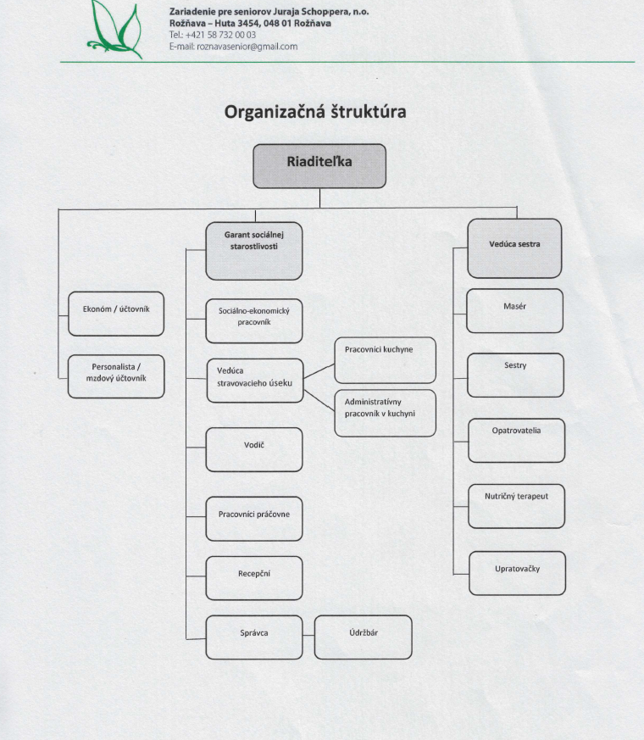

ROČNÁ ÚČTOVNÁ UZÁVIERKA A ZHODNOTENIE ZÁKLADNÝCH ÚDAJOV V NEJ OBSIAHNUTÝCH

V súlade s § 4 ods. 2 zákona č. 431/2002 Z. z. o účtovníctve v platnom znení Zariadenie pre seniorov Juraja Schoppera, n.o. účtuje v sústave podvojného účtovníctva.
Účtovná závierka je výsledným produktom účtovnej uzávierky. Príprava a zostavenie účtovnej závierky sa skladá z 3 etáp :
1.etapa: prípravné práce – sem patrí zúčtovanie všetkých účtovných prípadov za daný rok do peňažného denníka, vykonanie inventarizácie majetku a záväzkov a zaúčtovanie uzávierkových účtovných operácií
2. etapa: uzatvorenie účtovných kníh t.j. účtovná uzávierka
3. etapa: zostavenie účtovných výkazov t.j. účtovná závierka
Účtovná uzávierka predstavuje sústavu výstupných informácií z bežného účtovníctva. Na základe účtovnej závierky Zariadenie pre seniorov Juraja Schoppera, n. o. zostavuje Súvahu a Výkaz ziskov a strát pre neziskové organizácie. Tieto výkazy tvoria účtovnú závierku v podvojnom účtovníctve a sú súčasťou daňového priznania dani z príjmov.
V prílohe výročnej správy predkladáme celkovú účtovnú závierku za rok 2019.

Rozpočet na rok 2019
plánované náklady na rok 2019
mzdy |  | 390 000
odvody |  | 135 000
služby |  | 58 000
energia |  | 44 700
spotreba materiálu |  | 113 000
základné soc. Náklady |  | 2 000
komunálny odpad |  | 3 000
iné ostatné náklady |  | 6000
Spolu |  | 751 700
plánované príjmy na rok 2019
príjmy od klientov |  | 324 000
MPSVaR |  | 375 840
ÚPSVaR |  | 30 000
Zdravotné poisťovne |  | 16 000
Obecné úrady |  | 5 860
Spolu |  | 751 700
Rozpočet na rok 2019 schválila správna rada dňa 15.1.2019

Prehľad výnosov a nákladov 2019

Výnosy:

príjmy od klientov | 323 907,35 €
MPSVaR | 375 840,00 €
ÚPSVaR | 28 946,72 €
Zdravotné poisťovne | 16 295,40 €
Obecné úrady | 4 766,19 €
Iné | 791,42 €
Spolu | 750 547,08 €

Náklady:

mzdy | 388 398,72 €
odvody | 134 204,62 €
služby | 57 752,87 €
energia | 44 694,45 €
spotreba materiálu | 101 531,15 €
zákonné soc. náklady | 2 039,96 €
komunálny odpad | 3 058,25 €
iné ostatné náklady | 17 615,07 €
opravy a udržiavanie | 2 207,42 €
Spolu | 751 502,51 €

Stav a pohyb majetku a záväzkov

Majetok k 31.12.2019 predstavuje sumu 1 545 597,59 €.
- Dlhodobý majetok 1 545 597,59 € /bez oprávok/
- Krátkodobé pohľadávky 178 565,41 €
- Finančné účty 97 345,39 €
- Krátkodobý majetok 0 €
- Finančný majetok 97 038,39 €
- Dlohodobé záväzky 6669,83 €
- Krátkodobé záväzky 315 746,31 €
- Bankové výpomoci 307 €
- Výnosy budúcich období 1 587 717,28 €

Ekonomicky oprávnené náklady na jedného prijímateľa sociálnej služby podľa druhu poskytovanej sociálnej služby na jeden rok je: 9 944,88 €

Prílohy:
Správa audítora
Výrok audítora
Účtovná závierka neziskovej organizácie

